Naturfagsenterets påskelabyrint 2023

Frå pol til pol i seks etappar
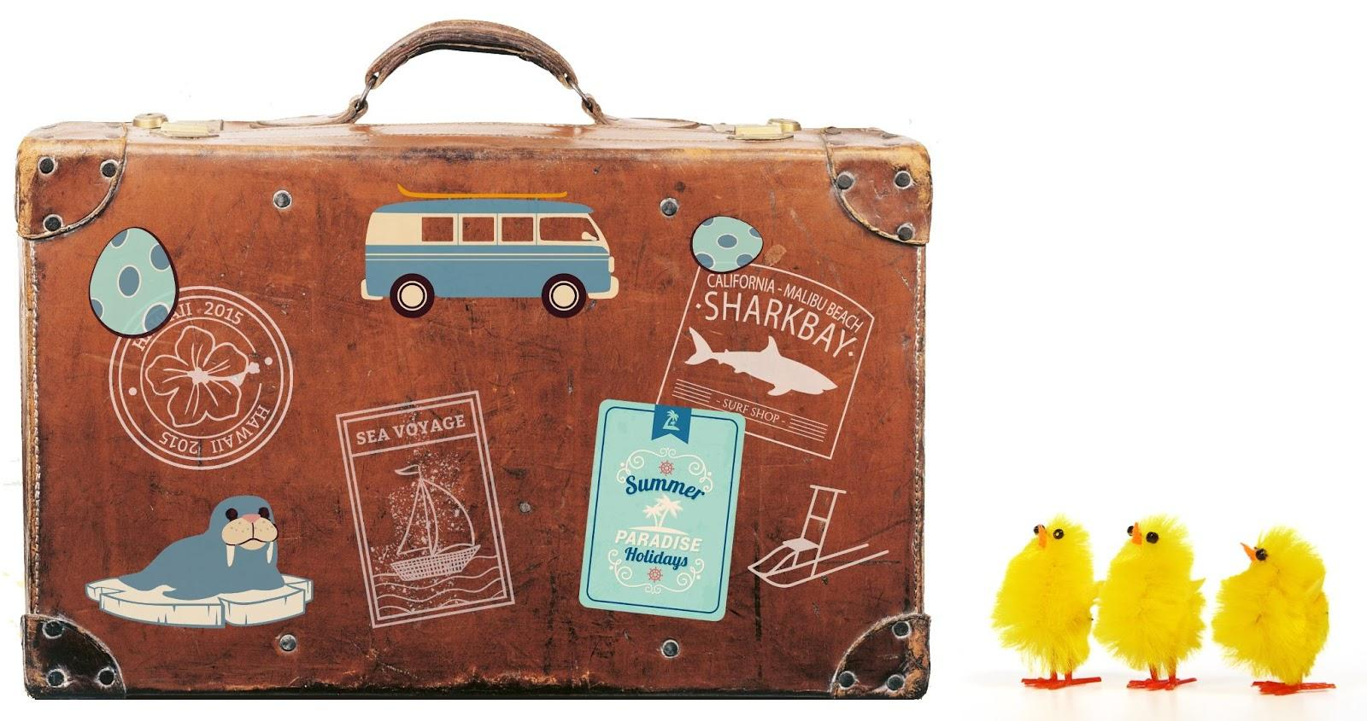

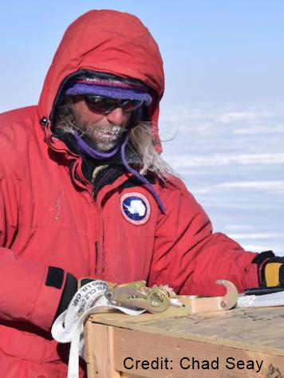
Destinasjon #1 – forskingsstasjon
De startar reisa på vulkansk grunn, der de står og ser skipet som skal ta dykk vidare frå denne forskingsstasjonen kome. Sidan de ikkje får bo her som turistar, smakar de på kjensla av ultimat bomtur. Til alt hell er den einaste minibanken på kontinentet – og den sørlegaste i verda – her, slik at de får tatt ut nokre dollar og kjøpt returbillett. Ein amerikansk forskar de står i lag med på kaia fortel at det har vore hestar her som var involverte i eit av tidenes kappløp. Den årlege gjennomsnittstemperaturen på -18 °C gjer at det skal bli godt etter kvart å kome til varmare kontinent. Forskingsstasjonen vi skal fram til, er oppkalla etter ein britisk offiser fødd i Skottland.
Destinasjon (3p):
Ekstrapoeng for
- kva kappløp (1p):
- eit døme på kva forsking dei driv med på stasjonen (1p):

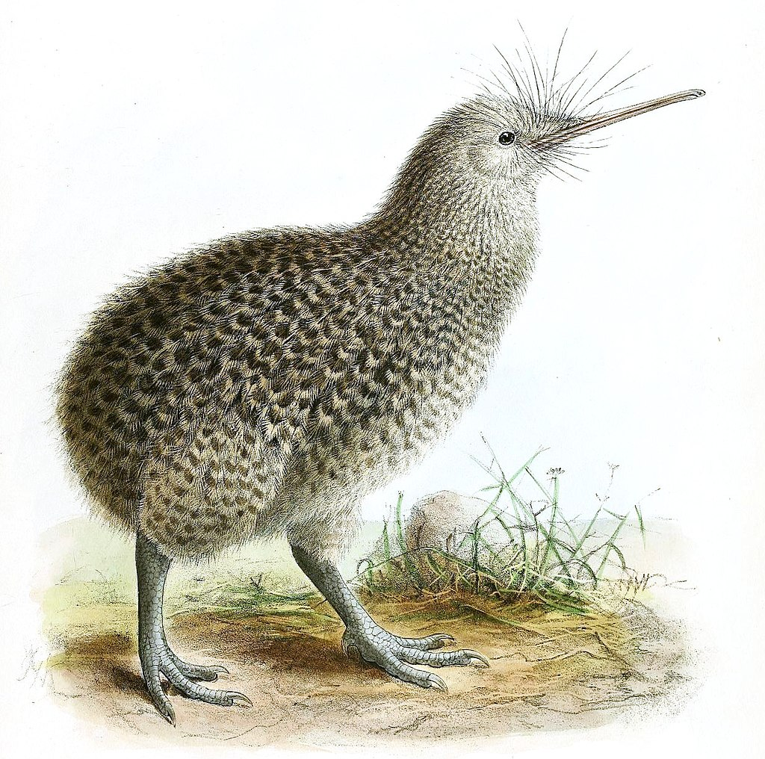
Destinasjon #2 – hamneby
Om bord på skipet møter de ein fugleforskar som gler seg stort til å gå i land på neste øy, for da skal ho endeleg få sjå kiwiar. Ho fortel at dette er fuglar som ikkje kan flyge og som har hårliknande fjør. Nokon har fortelt henne at det også bur nebbdyr på øya, men det er kanskje berre ein bløff? Landet består i hovudsak av to store øyer og ligg ved ei geologisk plategrense. Eit stort vulkanutbrot drap 22 personar heilt nord i landet i 2019. Men de går i land i ein liten hamneby heilt sør, tar inn på hotell og får servert østers. Kanskje hadde byen også besøk av Abel Tasman i 1642?
Destinasjon (3p):
Ekstrapoeng for
- namn på staden med vulkanutbrot i 2019 (1p): ______________
- namn på dei to store jordskorpeplatene som landet ligg ved (1p): _____________

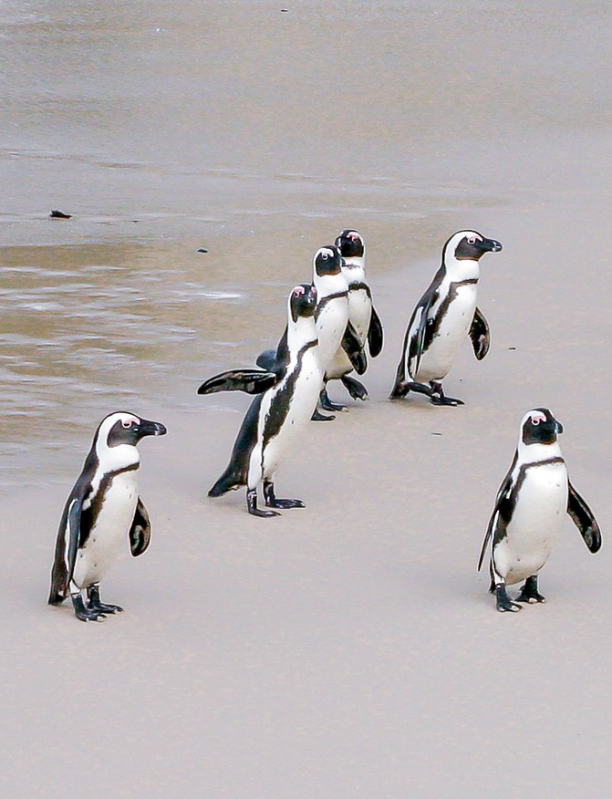
Destinasjon #3 – fjell
Temperaturen stig monaleg vidare på reisa, men pingvinar finst framleis i byen de kjem til. Landslaget i ein av dei største idrettane i landet er oppkalla etter eit dyr med assosiasjon til ei ikkje fullt så kald årstid. De finn dykk eit stort bord på ein kafé slik at de får bretta ut kartet. No sit folk tett i tett på kafeen, men slik var det ikkje for 1,5 år sidan, da ein liten piggete skapning dukka opp her for første gong. Det første gjeremålet du har på blokka er å besøke ei øy dei fleste assosierer med ein tidlegare president i landet. Men vi er ute etter namnet på fjellet de skal besøke ved hjelp av ein gondolbane neste dag.
Destinasjon (3p):
Ekstrapoeng for
- namn på øya (1p): _____________
- namn på landslag (1p): ___________
- namn på liten, piggete skapning (1p): ____________

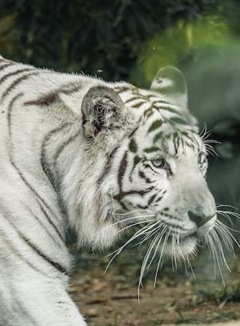
Destinasjon #4 – by
Oppe på fjellet kjem plutseleg ein nordmann bort til dykk. Han presenterer seg med ei klar og tydeleg røyst:
– Hei! Jeg heter Torstein og jobber til daglig i Flyktninghjelpen, men det hender jeg prøver å forklare hvorfor pila beveger seg som den gjør. Nå derimot, skal jeg hjelpe dere videre i påskelabyrinten og gi dere flybilletten til byen hvor vår mann tok rotta på hjemmefavoritten for litt over ni år siden. Byen dere skal til, hadde frem til 1996 et annet navn, et navn som klinger omtrent likt som en litt trøtt rektangulær form. Deres reisemål ligger på vestsiden av ei bukt som deler navn med både en utrydningstruet dyreart og Fantomets hjemsted. Britiske koloniherrer grunnla byen i 1639, og bygde både et fort og gjorde byen til et handelssted for eksport av varer.
Destinasjon (3p):
Ekstrapoeng
- for begge namna på byen (1p): _____________
- for namn på bukt (1p): _____________
- for heimefavoritt (1p): _____________

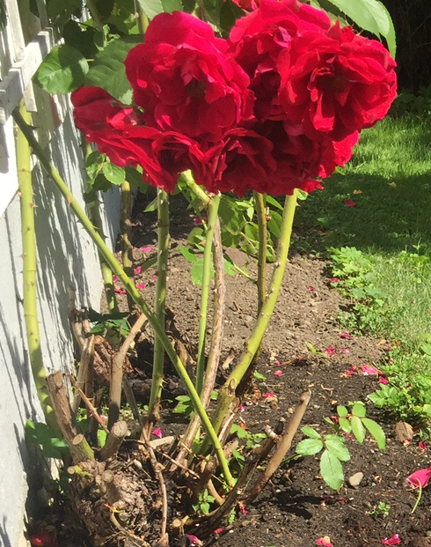
Destinasjon #5 – hotell
Frå den tidlegare kolonien tar de fly tilbake til Noreg. Men i staden for flytoget tar de lokaltoget nordover og deretter buss til lokaliteten kor ei plattform vart konstruert i 2021. Denne plattforma borar korkje etter olje eller gass, og er heller ikkje bygd av ingeniørar. Kommunen har sidan 2011 arrangert verdsmeisterskap kor framkomstmiddelet fungerer best på underlag av hardpakka snø. Kommunen er også opphav til namnet på ei rose. De skal reise til staden som er påskjønna med fire stjerner, og som ligg ved vatnet med same namn som den nemnde plattforma. Namnet på destinasjonen inneheld også eit kort ord som fortel om korleis staden geologisk har vorte til.
Destinasjon (3p):
Ekstrapoeng for
- framkomstmiddelet på snø (1p): _____________
- del av namn på destinasjon som fortel om geologisk opphav (1p): ____________

Destinasjon #6 – øy
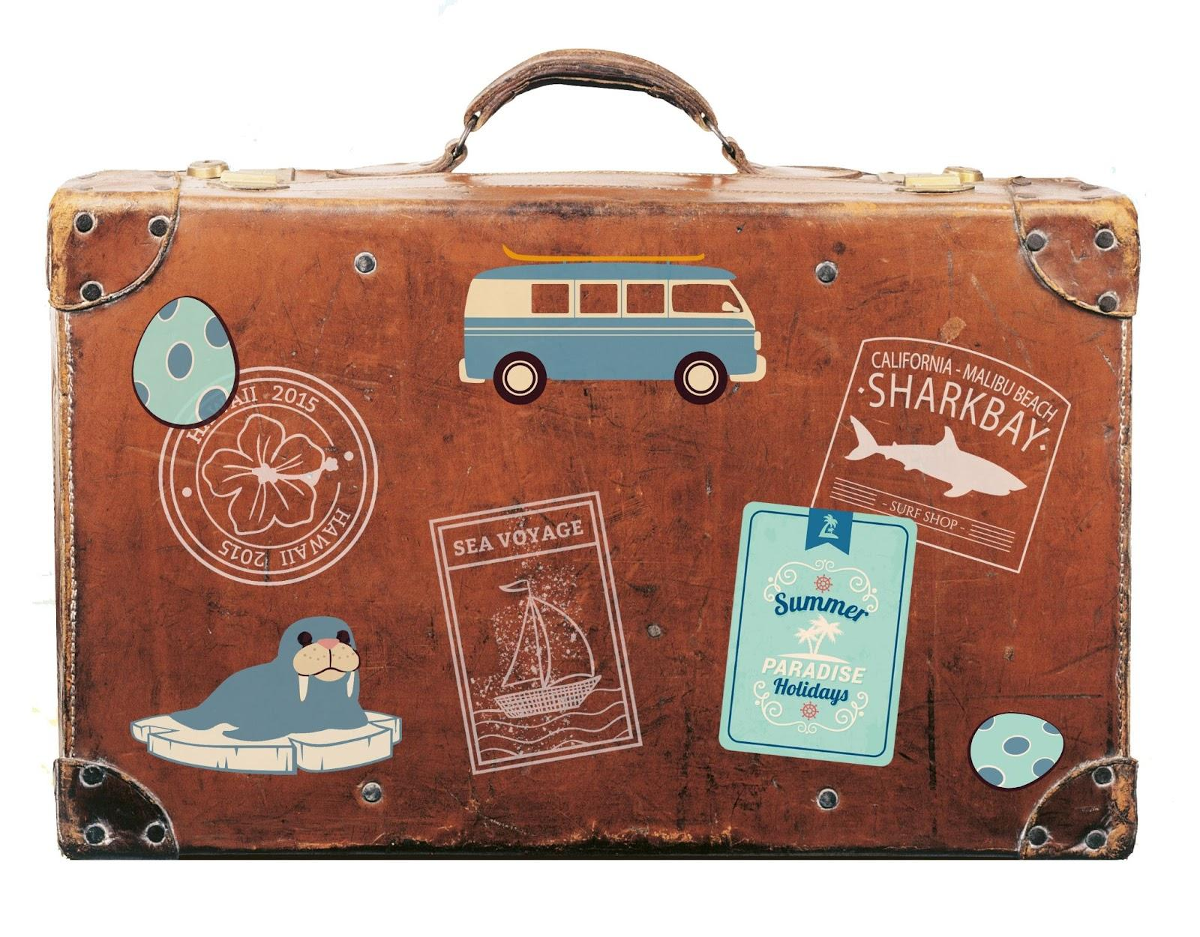
Etter å ha forlate fastlandet er de på veg mot iskanten i Arktis der de snart skal få ta skiene fatt til Nordpolen. Men først må de segle ein svipptur innom kongerikets nordlegaste punkt. På denne øya treff de ein mann som gir dykk ein trekkhund til skituren. – Her har de ein ven for livet, seier mannen og finn også fram ein gamal VHS-kassett. Etter omsider å ha fått tak i ein VHS-spelar får de spelt av videoklippet som viser eit kjent ektepar. Mannen på videoen gir eit hint om at du allereie har vore på ei øy med same namn tidlegare på reisa. – De må tenke “Upside down”, seier kvinna og smiler lurt. – Men det er jo ikkje sikkert at de skjønte at de var på ei øy da, legg ho til. Faktisk er begge øyene kalla opp etter same britiske mann, sjølv om eg heller likar å tru at det er etter meg!
Du påpeikar til mannen på øya at personane på filmen liknar på ham. Han fortel at det var foreldra og at faren dessverre døydde i 2004 i ei ulykke nær ein stad de allereie har vore på reisa. – Korleis i all verda kunne han vite kor reisa mi starta når han har vore død i så mange år? lurar du på. – Vel, han var ein framsynt forretningsmann med filosofisk slekt, men mi suverene mamma er framleis i live, svarar mannen og ønsker dykk god tur på siste del av reisa.
Destinasjon (3p):
Ekstrapoeng for
- namna til ektefellane (1p): _____________
- namn på eit landlevande pattedyr som lever i området (1p): _____________

